Консультация для родителей.

«Профилактика аллергии у детей дошкольного возраста во время цветения»

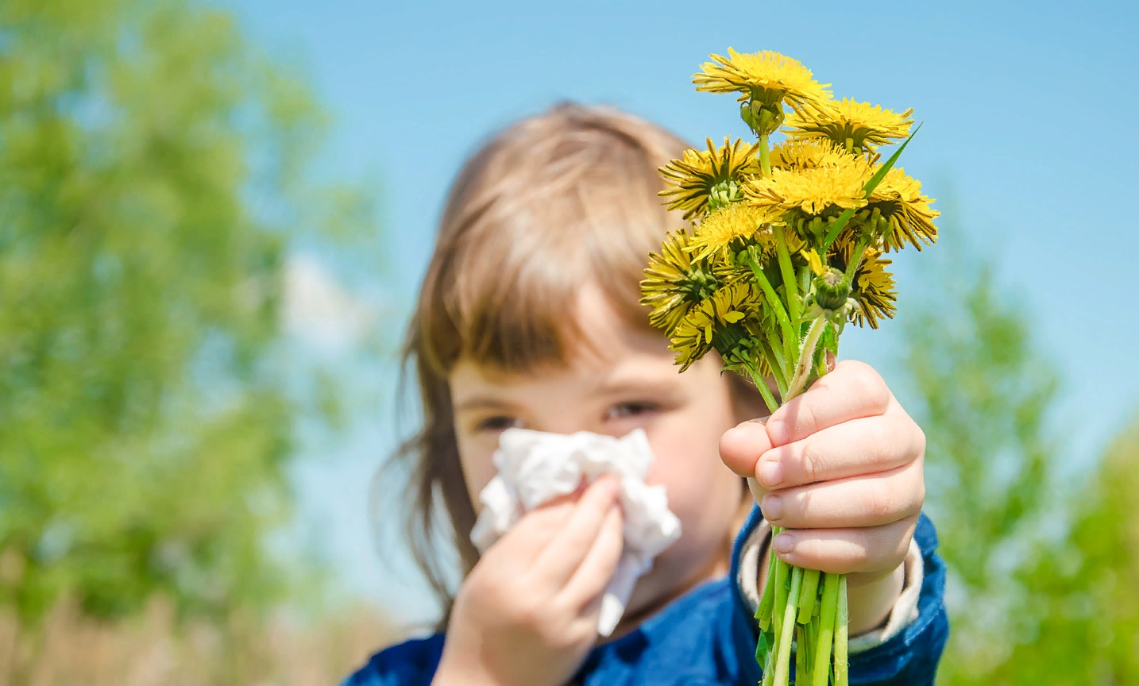
Воспитатели СП «Детский сад «Василѐк» Обрубова Анна Григорьевна, Захарченкова Елена Николаевна
Аллергия на цветы появляется не у всех детей. Чаще всего она доставляет массу проблем родителям мальчиков. Наибольшему риску подвержены малыши, у которых:
• ослаблен иммунитет;
• с младенчества было нарушено правильное питание;
• родители страдают от аллергии.
Причина возникновения болезни – пыльца:
• деревьев (плодовых и не только);
• злаков;
• сорных и луговых трав;
• комнатных горшечных цветов.
Весной, летом и осенью проявляются симптомы аллергии на пыльцу разных представителей флоры. Таковых насчитывается около 50 видов.
Наиболее опасные среди комнатных растений: все виды герани, папоротники, олеандр, каланхоэ, диффенбахия, молочай.
Среди травянистых растений наибольший вред приносят: амброзия, тимофеевка, овсяница, полынь, лебеда, конопля.
Среди злаковых культур самыми аллергичными считаются: рожь, пшеница, овес, кукуруза.
Самые опасные цветущие деревья: береза, ольха, верба, яблоня, орех.
Болезнь, которая появляется во время цветения древовидных, злаковых, луговых, полевых и других растений, легко перепутать с проявлениями ОРВИ.
Родителям рекомендуется своевременно обследовать ребенка. Это поможет понять, что его беспокоит весенняя аллергия, а не вирусная инфекция. А, как известно, эти заболевания лечат разными медицинскими препаратами.
Предположить, что у крохи во время цветения указанных выше растений появилась аллергия, можно по:
• заложенности носа;
• сухому кашлю;
• першению в горле;
• слезотечению;
• рези и боли в глазах;
• покраснению и отечности век;
• высыпаниям на коже;
• головной боли;
• одышке.

Обратите внимание!
Аллергию на цветение от ОРВИ отличают следующим образом: в первом случае температура тела не повышается, лимфоузлы не увеличиваются, горло не краснеет.
У детей проявления аллергии на цветение более выражены, чем у взрослых, и протекают сложнее. Только врач сумеет поставить точный диагноз, и для этого ему понадобятся результаты лабораторных исследований.
Если у ребенка наблюдается повышенная чувствительность к пыльце растений, предотвратить появление аллергии на цветение помогут следующие профилактические меры:
Идеальный вариант – сделать так, чтобы ребенок не контактировал с аллергеном. Например, на период цветения увезти малыша в тот населенный пункт, где не растут деревья или травы, способные негативно повлиять на его здоровье.
Если нет возможности уехать, гулять с ним лучше по вечерам (после 7 ч. вечера) в безветренную погоду.
После прогулки и маме, и ребенку, страдающему от аллергии на цветение, нужно переодеться и принять душ (обязательно помыть голову).
Ежедневно делать в комнатах влажную уборку.
Если окно открывается для проветривания комнаты, лучше его завесить влажной тканью.
Исключить из рациона ребенка продукты, которые могут стать причиной появления перекрестную аллергию.
Итак, резюмируем сказанное. Аллергия на цветение древовидных, луговых, злаковых и сорных растений – это болезнь, которая у детей может появиться в любом возрасте. Ее легко перепутать с ОРВИ. Поставить точный диагноз может только врач, изучив результаты кожных проб, анализа крови и иммунологической реакции.
Вылечить аллергию невозможно, но можно не допустить ее появление, если придерживаться определенных правил. Облегчить состояние ребенка при аллергии на цветение помогут медикаментозные, народные средства и соблюдение специальной гипоаллергенной диеты.
Самолечением заниматься не рекомендуется. При первых же признаках аллергии на цветение следует обратиться за помощью к врачу.

